RS-1015单电源双配电隔离放大器使用说明书

产品特点： | 典型应用：
- 电源、输入和输出信号实现3000VAC(三隔离)  - 信号带宽：20KHz  - 辅助电源：12VDC或24VDC单电源  - 可向用户提供二组±12VDC隔离电源  - 0~±5V或0~±10V 信号隔离放大输出  - 线性精度≤0.1%  - 可提供两组隔离，精度为±2%的+5V基准电压源  - 内部陶瓷基板，SMD结构。 | ● 模拟信号数据隔离、采集及变换  ● 工业现场信号隔离及变换  ● PLC & FA 电机信号隔离控制  ● 地线干扰抑制  ● 仪器仪表与传感器信号收发  ● 非电量信号变送  ● 信号远程无失真传输  ● 电力监控、医疗设备隔离安全栅
概述：
RS-1015隔离放大器采用混合集成电路，在同一芯片上集成了一个高隔离的DC/DC电源及一个高性能的隔离放大器。该电源除了为内部放大电路供电外，还向外提供二组隔离的±12V/30mA直流电源和两个+5V的基准电压源，用户可以方便利用此组电源扩展外围电路，如电桥电路和前置放大器等。
RS-1015隔离放大器使用非常方便，只需很少外部元件，即可实现模拟电压信号的调制、隔离和变送，输入和输出隔离电压为3000VAC。(原理框图见图1)
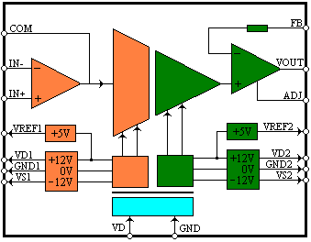

(图1 原理框图)
使用说明
图2为RS-1015隔离放大器典型接线原理图，
其中输入和输出放大器都为跟随方式，此时
隔离放大器的整体放大倍数为20倍，R1，
R2和W1为调零电路，
R1=5.1K；R2=2K；W1=2K（多圈电位器）
辅助电源为 +12VDC,R3=39K W3=10K

RS-1015典型接线图（图2）
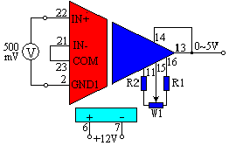
图2 典型接线图

应用实例1：（参见图3）  用隔离放大器直接测量低电压信号  输入：0~100mVDC直流电压信号；输出：0~5V DC 隔离信号。取W1=2K(多圈电位器)，W2=10K(多圈电位器),调节W1使0mV对应0V输出，调节W2使100mV对应5V输出。如此多次调节提高输出精度。  其中R1=5.1K；R2=2K；R3=39K；R4=10K。 | 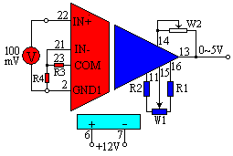  图3 小信号隔离放大变送
应用实例2：（参见图4）  用隔离放大器测量高电压信号  输入：0~100VDC直流电压信号；输出：0~5V DC隔离信号。取R1=5.1K；R2=2K ， W1=2K(多圈电位器)，W2=10K(多圈电位器)；R3=100K；R0=510。 | 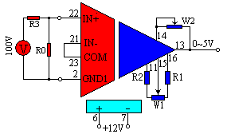  图4 测量高电压信号
应用实例3：（参见图5）  用隔离放大器实现小信号隔离放大变送  输入：0~50mVDC直流电压信号；输出：0~5V隔离信号。A1,A2和输入运放组成一个数据放大器，取R= 100K，RG=5K 则数据放大器的放大倍数为 Kin=100/5=20  取 R1=5.1K R2=2K W1=2K（多圈电位器）  取W3=10~50K，接线图见图9。 | 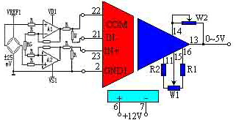  图5 测量电桥输出的差分小信号

技术参数：
参数 | 测试条件 | 最小 | 典型值 | 最大 | 单位
隔离耐压 | 10s 1mA |  | 3000 |  | VAC
增益 | 短接21,23和13,14脚 |  | 10 |  | V/V
增益温漂 |  |  | ±50 |  | ppm/℃
非线性度 |  |  | ±0.1 | ±0.3 | %FSR
输入失调电压 |  |  | ±1 | ±5 | mV
信号输入 | >0.5V需要外加分压电阻 | 0.01 | 0.5 | 1000 | V
信号输出 |  |  | 5 | 10 | V
频率响应 | Vin<500mV |  | 20 |  | kHz
负载能力 | VOUT=5V | 2 |  |  | kΩ
信号输出纹波 | 不滤波 |  | 5 |  | mV
信号电压温漂 |  |  | 25 |  | μV/℃
参考电压源 | 输出电流<0.5mA | +4.9 | +5 | +5.1 | V
VD1,2和VS1,2电源 | 输出电流<20mA | ±11.5 | ±12 | ±12.5 | V
电源输出纹波 | 不滤波 |  | 10 |  | mV
工作电流 | VD= +12V |  | 15 |  | mA
工作温度 | VD= +12V | -20 |  | +85 | ℃
存储温度 |  | -40 |  | +125 | ℃

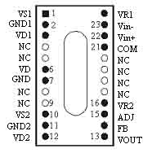

引脚功能描述：（参见图6 引脚定义）
引脚号 | 符号码 | 描述 | 引脚号 | 符号码 | 描述
1 | VS11 | 输入边隔离负电源配电端 | 13 | Vout | 隔离信号输出端
2 | Vref1 | VD1和VS1参考地 | 14 | FB | 输出增益反馈调节
3 | VD1 | 输入边隔离正电源配电端 | 15 | ADJ | 信号输出零点调节
4 | NC | 空脚 | 16 | VR2 | 输出端+5V基准
5 | NC | 空脚 | 17 | NC | 空脚
6 | VD | 辅助电源正端 | 18 | NC | 空脚
7 | GND | 辅助电源负端 | 19 | NC | 空脚
8 | NC | 空脚 | 20 | NC | 空脚
9 | NC | 空脚 | 21 | COM | 输入放大器端返馈端
10 | VS2 | 输出增益调节 | 22 | Vin+ | 输入信号正端
11 | GND2 | 输出边隔离负电源配电端 | 23 | Vin- | 输入信号负端
12 | VD2 | 输出边隔离正电源配电端 | 24 | VR1 | 输入端+5V基准

产品外形及PCB布板参考尺寸(标准DIP24脚)：
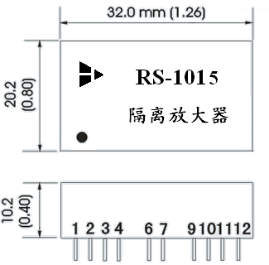 | 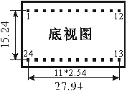 | 